Nuevas Funcionalidades V 3.3
- FACTURACIÓN
Se creó la función de addendas para que estas puedan agregarse al XML timbrado desde CARTERA / ADDENDA. Para activar la funcionalidad se deberá asignar Addenda al cliente desde Utilerías / Editar Cliente/ Addendas o Créditos / Créditos / Addendas:

Las Addendas disponibles son:
- Agnico
- PepsiCo
- Envases Universales.

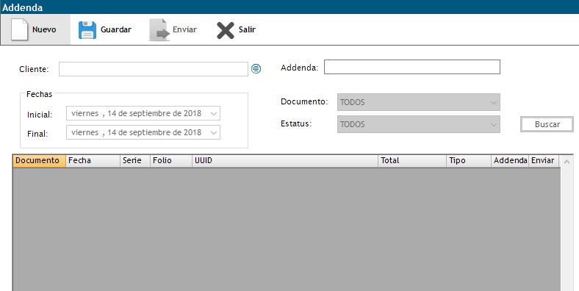
NOTA: Al buscar facturas e identificar la que tendrá Addenda, con clic derecho se podrá configurar cada contenido de la misma.

- AUTORIZACIÓN DE SOLICITUD DE PRODUCTOS
- En el proceso de Autorización de solicitud de productos. Se tomará automáticamente el valor del campo ‘Proveedores Relacionados’ Ubicado en catálogo de productos, cuando el producto no tenga costo en órdenes de compra registradas. ALMACENES / AUTORIZACION DE SOLICITUD DE PRODUCTOS:

- Se agregó botón REFRESH para actualizar la lista de solicitudes sin salir de pantalla. ALMACENES / AUTORIZACION DE SOLICITUD DE PRODUCTOS.

- ORDEN DE COMPRA
En esta versión se pedirá al usuario los datos de fecha de entrega, moneda y lugar donde se va a surtir el producto para fines informativos. COMPRAS / COTIZAR A PROVEEDORES/ Cotizaciones autorizadas / Guardar:

- ESTADO DE CUENTA DEL CLIENTE
El nuevo reporte de conciliación de facturas mostrará las notas de crédito por devolución o descuento financiero y pagos relacionadas con la factura a la cual se aplicó, mostrando saldo de la misma. CARTERA / CARTERA DE CLIENTES / IMPRIMIR / CONCILIACIÓN DE FACTURA.
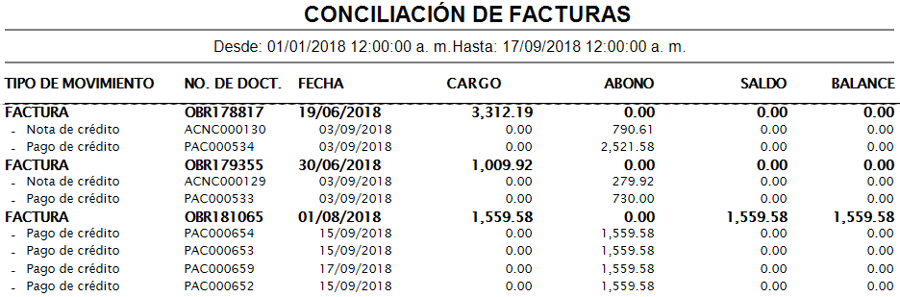

- DESGLOSE DE IEPS EN NOTAS DE CREDITO
De acuerdo al SAT el desglose del IEPS se incluirá en XML de notas de crédito a clientes. CARTERA / CARTERA DE CLIENTES / NOTAS DE CREDITO.

- ENVÍO AUTOMÁTICO DE PAGOS Y NOTAS DE CRÉDITO
Se podrá enviar correo con XML y PDF automáticamente al cliente al generar cada pago o nota de crédito sin necesidad de abrir el comprobante. CARTERA / CARTERA DE CLIENTES / PAGOS: Nuevo Pago. Con activación de parámetro (CUENTAS POR PAGAR> ENVIO AUTOMATICO DE PAGOS Y NOTAS DE CREDITO):
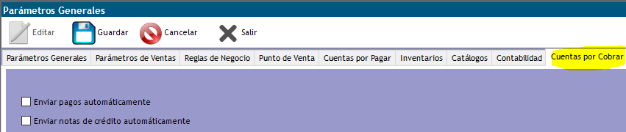

- BORRADO DE EMPLEADOS DEL CATALOGO
Se podrá borrar un empleado dentro del catálogo de empleados si este no tiene movimientos, o si los tiene solo se podrá inhabilitar. Clic derecho> Borrar desde CATALÓGOS / EMPLEADOS.
Sin movimientos (borrar):
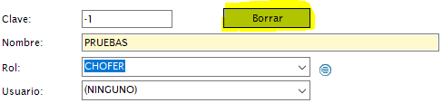

Con movimientos (inhabilitar):
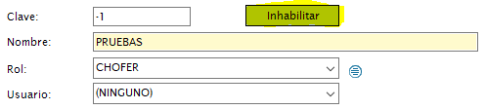

- FIRMA EN IMPRESIÓN DE CHEQUES
En el formato de impresión de cheques, se agregó firma de quién autorizo las solicitudes, compras, entradas que integran el pago. BANCOS / EMISIÓN DE CHEQUES.

- POLIZA IVA EFECTIVAMENTE PAGADO
Para la póliza del IVA efectivamente pagado se restarán las Retenciones de IVA del mes actual y se agregaran las del mes anterior (es cuando se acreditan), esto se conciliará con el reporte de la DIOT. CONTABILIDAD / GENERACION DE PÓLIZAS.

- PÓLIZA DEMÉRITOS
- Pantalla nueva para registrar los parámetros por empresa para realizar el demérito de posturas de aves en base a su raza, ciclo, tipo postura. PARÁMETROS / PARÁMETROS DE DEMÉRITOS
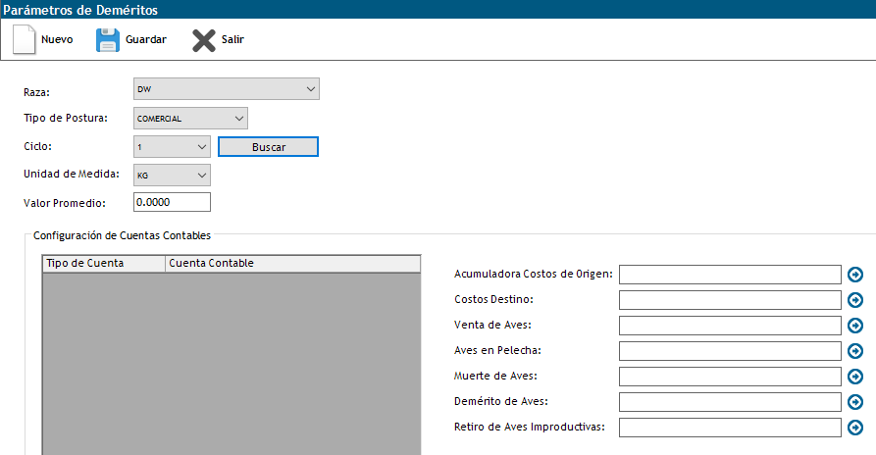
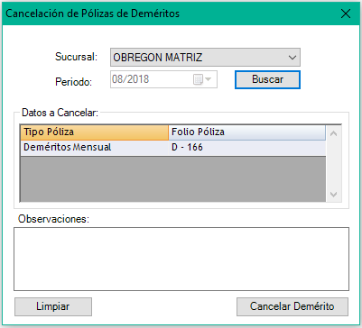
- La póliza de demérito se podrá revertir para que se puedan hacer cambios, este proceso cancela también la póliza de traspaso de costos a postura. CONTABILIDAD / CANCELACIÓN PÓLIZA DEMÉRITOS.

- CUENTAS DE ORDEN FISCAL
Las cuentas de orden se consideran en el asiento de cierre de cada empresa para que los saldos correspondientes a 2017 no se acumulen a los de 2018 y así en los años subsecuentes. CONTABILIDAD / PÓLIZA DE CIERRE DEL EJERCICIO

- REPORTES
- SOLICITUDES DE COMPRAS
Con esta nueva versión este reporte nos indica el estatus de las solicitudes, así como el seguimiento y la vinculación con orden de compra y su respectivo estatus, se podrá imprimir y exportar a Excel. REPORTES / COMPRAS / SEGUIMIENTO A SOLICITUDES ó COMPRAS / CONSULTAS / COTIZACIONES.

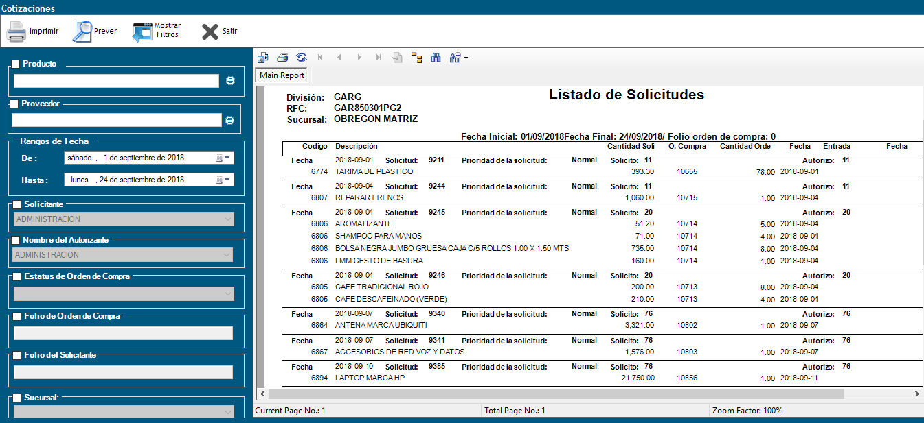

- VENTAS DIARIAS IEPS
Reporte de ventas diarias con filtro para diferentes tipos de porcentajes IEPS, Estatus, Tipo de venta, Cliente, desde: REPORTES / VENTAS / REPORTE DE IEPS.

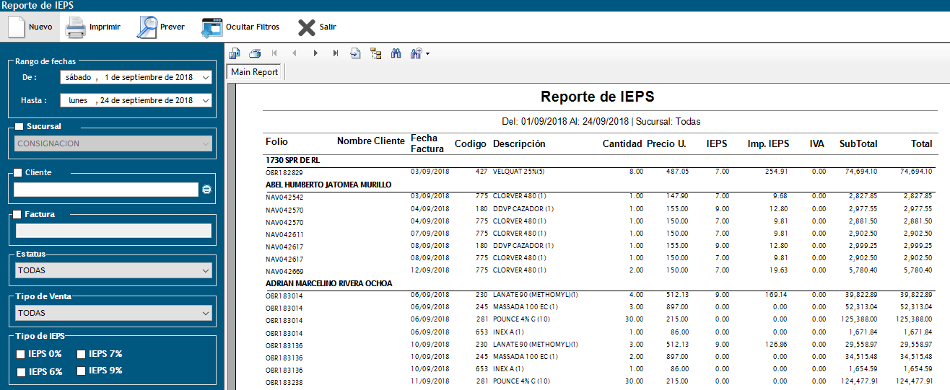

- DIOT
Se sumó en el final del reporte de DIOT las “Retenciones del Mes Actual”, para llegar al IVA Acreditable del mes. REPORTES / CUENTAS POR PAGAR / INFORME DE TRABAJO Y ARCHIVO PARA DIOT.
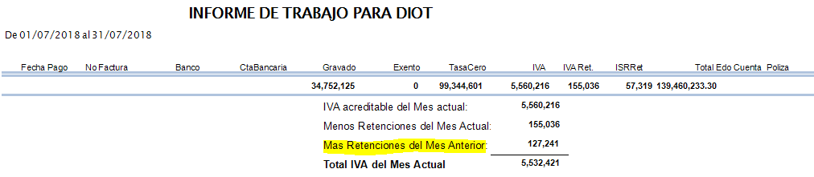
- NOTAS DE CRÉDITO A PROVEEDORES
Se agregó en el título del reporte los filtros utilizados para visualizar el reporte, tales como fecha, sucursal y proveedor. REPORTES / CUENTAS POR PAGAR / NOTAS DE CRÉDITO A PROVEEDORES.

- EDITAR CLIENTES
Desde la opción UTILERIAS / EDITAR CLIENTES el campo Actividad se cambió a permiso de usuario para que solo los usuarios asignados a este permiso puedan modificarlo.

Inhabilitado si el usuario no tiene el permiso:
Habilitado si el usuario tiene el permiso:

Correcciones Realizadas
- PRODUCTOS
Desde las cuentas contables que se configuran en el producto, este no guardaba específicamente las del IEPS y no se mostraban en la póliza contable. PRODUCTOS / PRODUCTOS / Editar / Cuentas Contables.

- FECHA EN COMPROBANTES DE PAGO
Para evitar error en la captura de pagos, se restringió el registro de los mismos a fecha posterior a la actual. CARTERA / CARTERA DE CLIENTES / PAGOS / Agregar.

- GUARDADO XML
Los pagos por aplicación de anticipo se estaban guardando con el mismo nombre del anticipo. Razón por la cual no se encontraban en carpeta de CFDIs. CARTERA / PAGOS / APLICACIÓN DE ANTICIPOS.

- CARTA PORTE
Anteriormente al cambiar de sucursal, los parámetros de la sucursal inicial no se actualizaban y al momento de cargar la información de un cliente no perteneciente a la sucursal actual, no mostraba dirección en el campo del destinatario. VENTAS / CARTA PORTE.

- ENVIÓ DE FACTURAS
Se agregó candado a el recuadro de envío de factura al cliente, obligando al usuario a elegir SI o NO antes de continuar con otros procesos del sistema; ya que de no responder se quedaba el cuadro de dialogo en pantalla. VENTAS / VENTAS / Facturar.

- REPORTES
- TRANSFERENCIAS / TRASPASOS
Anteriormente este reporte no diferenciaba entre diferentes empresas del grupo, se agregó validación para que no mezcle una empresa con otra. REPORTES / INVENTARIOS / MOVIMIENTOS / TRANSFERENCIAS Y TRASPASOS.

- COMISIONES DE VENTA
Los totales en detallado y resumido no cuadraban debido a una condición en la consulta, estos se modificaron para que el resultado sea el mismo. REPORTES / VENTAS / COMISIONES DE VENTAS.

- LISTADO DE COBRANZA
En este reporte mostraba aquellos clientes con sus respectivos vendedores, sin embargo, también mostraba un historial con los agentes anteriores y con los que no tenían adeudo, se modificó de tal forma en la que solo mostrará los clientes con su vendedor actual. REPORTES / CRÉDITO Y COBRANZA / ANALITICOS / REPORTE DE COBRANZA DIARIA.

- VALIDAR CUENTAS DE ORDEN Y FINANCIERA
Al momento de generar o importar una póliza en el proceso de generación de pólizas contables, el sistema valida que cuadren las cuentas de orden y las cuentas financieras cada una en su grupo respectivamente. CONTABILIDAD / CAPTURA DE POLIZAS, CONTABILIDAD / GENERACION DE POLIZAS.

- BALANZA DE COMPROBACIÓN
La balanza de comprobación tenia error en el XML generado, se corrigió y valido ante el SAT. UTILERIAS / CONTÁBILIDAD ELECTRÓNICA / BALANZA.

- UTILERÍA DE CANCELACIÓN DE FACTURAS
Por cambios en versión 3.3 esta utilería no funcionaba para comprobantes 3.2, se realizó corrección para que cancelara tanto 3.3 como 3.2. UTILERIAS / FACTURACIÓN / TIMBRAR CANCELACIÓN DE FACTURAS.

- MIGRAR NOTAS DE CRÉDITO
En la utilería de migrado no se consideró a las notas de crédito versión 3.2, en esta nueva versión se agregó también. UTILERIAS / MIGRAR DOCUMENTOS.

